

**UNIVERSIDAD NACIONAL DE FORMOSA**

**TECNICATURA EN ANÁLISIS Y**

**DESARROLLO DE SOFTWARE**

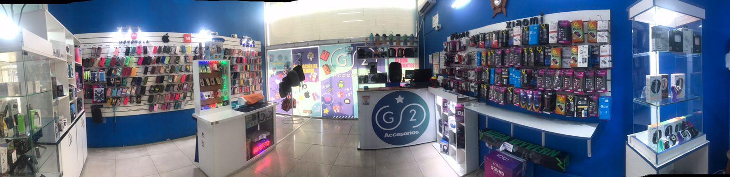

**ANALISIS Y DISEÑO DE SISTEMAS I**

**“G2 ACCESORIOS”**

| **Integrantes** | **DNI** | **Comisión** |
| --- | --- | --- |
| Franco, Juan Carlos | 40.625.789 | 2 |
| Gauna, Pablo Nicolás | 41.382.584 |
| González, Joaquín Leandro | 44.542.152 |
| Escobar, Mauricio Javier | 40.625.600 |  |

**Profesores:**

* Lic. Canteros, Marcela L.
* Lic. Falabella, Adrián

**Año**: 2023

**ÍNDICE**

**DESCRIPCIÓN DE LA ENTIDAD** 3

**DESCRIPCIÓN GENERAL DEL PROBLEMA** 3

**PROBLEMAS ESPECÍFICOS** 3

**ALCANCE DEL PROYECTO** 4

**OBJETIVO GENERAL** 5

**OBJETIVOS ESPECÍFICOS** 5

**DETALLE DE LA INFORMACIÓN RECOLECTADA** 6

**SISTEMA PROPUESTO** 7

**DIAGRAMA DE FLUJO DE DATOS** 7

**DIAGRAMA DE CONTEXTO** 8

**DIAGRAMA DE NIVEL 1** 8

**FORMULARIOS DE ENTRADA Y SALIDA DE DATOS** 10

**PROPUESTA DE VISTA DEL SISTEMA** 24

**BASES DE DATOS** 26

**CONCLUSIÓN** 29

**ANEXOS** 30

**PANTALLAS DEL SISTEMA INFORMÁTICO UTILIZADO ACTUALMENTE POR LA ENTIDAD** 30

**PLANILLA EXCEL DONDE SE REGISTRAN TODAS LAS REPARACIONES** 32

**PLANILLA DE ASISTENCIA DE LOS EMPLEADOS** 32

**COMPROBANTE DE EQUIPO A REPARAR** 33

**IMÁGENES DE UNO DE LOS LOCALES DE LA EMPRESA** 34

**ENTREVISTA REALIZADA** 35

# **DESCRIPCIÓN DE LA ENTIDAD**

“G2 Accesorios” es una empresa formoseña que abrió sus puertas por primera vez el 12 de marzo del 2016. Se dedica a la venta de diferentes productos, siendo su esencia los accesorios para celulares, como así también las reparaciones de celulares y computadoras. Además, está registrado como punto pickit de Mercado Libre por lo que también se entregan paquetes en los locales.

Hoy en día la empresa cuenta con tres sucursales. Los locales 1 y 2 se encuentran ubicados en la Avenida Néstor Kirchner 4266; dentro del supermercado Cáceres 9 los locales 5 y 6 respectivamente, mientras que el local 3 se encuentra situado en José María Uriburu 1944, en el barrio La Pilar.

Actualmente en la empresa trabajan un total de 8 empleados, de los cuales 7 se desempeñan en el área de ventas y 1 es el técnico que trabaja en el sector destinado al taller de reparaciones

# **DESCRIPCIÓN GENERAL DEL PROBLEMA**

Tras realizar la entrevista y analizar la información recolectada, se puede plantear que el sistema actual utilizado por "G2 accesorios" presenta diversas deficiencias que afectan el control de inventario, la gestión de ventas, el seguimiento de reparaciones y la recopilación de datos precisos y confiables. Estos problemas se traducen en diferencias en el stock registrado, dificultades para determinar precios actualizados o actuales de productos, falta de información sobre el agotamiento de productos, dificultad para gestionar devoluciones y errores en la planificación y seguimiento de reparaciones.

## **PROBLEMAS ESPECÍFICOS**

1. Inventario:

* El registro de los productos no se mantiene actualizado, lo que puede llevar a errores en la disponibilidad de los productos y también resulta complicado distinguir entre productos que tienen nombres similares o idénticos, lo cual puede generar problemas al buscar y organizar el inventario.

1. Ventas:

* Se presentan dificultades para administrar los precios de los productos de manera efectiva y consistente, ya que no se cuenta con información actualizada sobre los productos, y ello puede resultar en errores al proporcionar detalles a los clientes. Tampoco existe una conexión adecuada entre el inventario y el proceso de ventas, lo que puede llevar a problemas de disponibilidad y entrega de productos.

1. Reparaciones:

* No se dispone de una herramienta eficiente para registrar y dar seguimiento a las reparaciones, lo que puede causar pérdida de información y retrasos en el proceso como así también dificultades para evaluar el estado de cada reparación.

1. Control financiero:

* Carece de un método eficiente para monitorear de manera precisa los ingresos y gastos del establecimiento, ni herramientas adecuadas para generar informes financieros detallados y claros, lo que dificulta la toma de decisiones basadas en datos económicos.

# **ALCANCE DEL PROYECTO**

El proyecto se enfocará en el desarrollo de un sistema de información que abarque las principales áreas del negocio, como ventas, inventario y reparaciones. Por lo cual se generarán distintas funcionalidades que los dividiremos en los siguientes módulos:

* Módulo de Ventas: Este módulo permitirá registrar y dar seguimiento a todas las ventas realizadas, ya sea en los locales físicos o a través de los canales de venta en línea. Desde la generación de facturas hasta el control de transacciones y la gestión de formas de pago, este módulo facilitará el proceso de ventas y mantendrá un registro preciso de los clientes y su historial de compras.
* Módulo de Control de Inventario: Con este módulo, se realizará un seguimiento preciso del inventario de productos, permitiendo una reposición en tiempo y forma para evitar la falta de existencias. Además, se establecerán alertas automáticas cuando los niveles de inventario sean bajos, asegurando así una gestión eficiente del stock.
* Módulo de Reparaciones: Dado que la empresa también ofrece servicios de reparación de dispositivos, este módulo permitirá un registro detallado de todas las reparaciones realizadas. Desde la entrada de los dispositivos hasta la notificación automática a los clientes cuando las reparaciones estén completas, este módulo garantizará una gestión efectiva de las solicitudes de reparación y mantendrá un historial completo de cada caso.
* Módulo de Reportes: El sistema proporcionará herramientas para generar informes y realizar análisis de datos relacionados con las ventas, el inventario, las reparaciones y otros aspectos del negocio facilitando así la toma de decisiones.

Una vez concluida la parte de desarrollo de los distintos módulos, se continuará con lo siguiente:

* Documentación: Elaborar documentación completa y detallada sobre el funcionamiento del sistema, incluyendo manuales de usuario, guías de referencia y documentación técnica.
* Migración de datos: Realizar la migración de los datos existentes en el sistema actual al nuevo sistema, asegurando la integridad y la consistencia de la información.
* Implementación y pruebas: Realizar la implementación del sistema en los diferentes locales de la empresa, asegurando su correcto funcionamiento y realizando pruebas minuciosas para detectar y corregir posibles errores.
* Capacitación del personal: Brindar capacitación al personal de la empresa en el uso del nuevo sistema de información para que así puedan aprovechar al máximo sus funcionalidades.
* Soporte: Brindar soporte técnico y asistencia al personal de la empresa después de la implementación del nuevo sistema, atendiendo consultas, solucionando problemas y realizando mejoras según sea necesario.

# **OBJETIVO GENERAL**

Desarrollar e implementar un sistema integral de gestión que optimice el control de inventario, la gestión de ventas, el seguimiento de reparaciones y el control financiero de "G2 Accesorios", garantizando la precisión de los datos y mejorando la eficiencia operativa.

## **OBJETIVOS ESPECÍFICOS**

1. Inventario:

* Diseñar e implementar un módulo de inventario que permita el registro actualizado y preciso de los productos, añadiendo también una funcionalidad que nos proporcione información precisa sobre su disponibilidad, generando alertas y facilitando la reposición en el momento adecuado.

1. Ventas:

* Crear un módulo de ventas para gestionar eficientemente la venta de productos, integrándolo con el inventario en tiempo real para garantizar la disponibilidad de productos y evitar ventas de productos agotados

1. Reparaciones:

* Elaborar un módulo de seguimiento de reparaciones que facilite el registro y el control de las reparaciones en curso, proporcionando información actualizada sobre el estado de cada una.

1. Control financiero:
   * Implementar un sistema de registro y seguimiento de ingresos y egresos que brinde información precisa sobre las transacciones realizadas en el local, generando informes financieros periódicos que permitan evaluar la rentabilidad y el desempeño económico de la empresa.

# **DETALLE DE LA INFORMACIÓN RECOLECTADA**

“G2 Accesorios” es una empresa que se dedica al rubro de venta de accesorios de celulares, como así también al de reparación. Cuenta con varias áreas, entre ellas la de dirección, finanzas, marketing y recursos humanos, y en la actualidad utiliza un sistema de información para llevar a cabo varios de sus procesos.

El circuito de venta se realiza principalmente en las tiendas físicas. Los clientes se acercan a las sucursales, eligen el producto que desean y, si es posible, realizan una prueba del mismo antes de comprarlo. Luego, se les ofrece la opción de pago y se realiza la transacción.

El control de inventario se realiza mediante un sistema que no siempre se mantiene actualizado, lo cual genera discrepancias entre el stock real y el registrado en el sistema. Esto conlleva a que se deban realizar ajustes manuales, por parte de un empleado, cuando se cargan nuevos productos y/o se detectan las diferencias.

En cuanto a las devoluciones, la empresa ofrece una semana de garantía para los productos. Si el producto funciona correctamente y el cliente desea devolverlo, se le ofrece un cambio por otro producto similar o la posibilidad de cambiarlo por algo del mismo valor o abonar la diferencia. Si el producto presenta fallas, se verifica la situación y, si es necesario, se procede a la devolución del dinero.

En la empresa ha identificado varios problemas funcionales relacionado con el sistema actual. Uno de ellos se centra en las incongruencias en el registro del stock y los precios de los productos. También se presenta la dificultad de tener un seguimiento adecuado de los productos que están por agotarse. Además, existen empleados que no están completamente capacitados para el uso correcto del sistema. En relación con los registros de entrada y salida de productos y reparaciones, se utilizan planillas de Excel, lo cual puede generar dificultades para verificar la veracidad de los datos. Y, por último, se han presentado situaciones en las que los productos no se registran correctamente al ingresar o retirarse del local.

Esta información que se ha expuesto del local “G2 Accesorios”, se lo realizó utilizando los siguientes métodos de recopilación:

**Métodos Interactivos:**

* Entrevista: Se realizó entrevista al dueño de la empresa, como así también a algunos vendedores, con el fin de obtener información sobre la actividad del negocio, los productos comercializados, el circuito de venta, el control de inventario, las devoluciones y otros servicios ofrecidos.

**Métodos Discretos:**

* Análisis de datos cuantitativos: Se analizaron archivos donde se registran las ventas, los pedidos de los clientes, registro de reparaciones y otras transacciones comerciales para obtener información sobre los procesos que se llevan a cabo dentro de la empresa.

**Observación:**

* Se realizó la observación en forma presencial de las instalaciones de la empresa, así como de los procesos de venta y otros aspectos relevantes para comprender el funcionamiento interno.

A partir de estos métodos, se ha podido recopilar información detallada acerca de la empresa, áreas funcionales, sistema de información utilizado, circuito de venta, control de inventario, devoluciones, entre otros. Y en base a lo descripto, se pueden plantear posibles soluciones y objetivos específicos para cada uno de los problemas encontrados, con el fin de mejorar la eficiencia y el funcionamiento de la empresa.

# **SISTEMA PROPUESTO**

Para solucionar las problemáticas mencionadas en el local de venta de accesorios y reparación de celulares “G2 Accesorios”, se propone implementar un sistema de gestión integral que aborde los aspectos del control de inventario, gestión de ventas, seguimiento de reparaciones y recopilación de datos precisos y confiables. El sistema contará con un módulo de control de inventario, que contendrá funciones para registrar las entradas y salidas de productos, seguimiento de las existencias, niveles de reordenamiento y generar alertas automáticas cuando se alcancen umbrales mínimos. También tendrá un módulo de venta para el registro y procesamiento de transacciones de venta de accesorios, servicios de reparación, generar facturas o comprobantes de venta, entre otros. Contará con un módulo de reparaciones, donde se registrarán detalles de cada reparación, asignar un número de seguimiento o ticket y generar informes de seguimiento para el personal técnico. Por último, dispondrá de un módulo de reportes para generar informes, análisis de ventas, inventario y rendimiento del negocio. Esto permitirá tener una visión clara de los resultados, identificar tendencias, tomar decisiones basadas en datos y mejorar la planificación estratégica. A continuación, se mostrarán los diagramas de flujo de datos, formularios de entrada y salida de datos, la base de datos y una propuesta del sistema terminado.

## **DIAGRAMA DE FLUJO DE DATOS**

Se trabajará en un emprendimiento de Formosa, denominado “G2 Accesorio”, el cual se dedica, justamente, a la venta de accesorio de celulares, como así también, a la reparación de los teléfonos celulares y computadoras.

## **DIAGRAMA DE CONTEXTO**

El sistema que se desarrollará hará hincapié, principalmente, a la venta de los distintos accesorios de celulares, recepción de equipos a reparar, abastecimiento del stock y a la entrega de comprobantes de ventas. Cada venta se registrará junto con los datos del cliente, las descripciones de las reparaciones realizadas y los productos que ingresan al local. Cada mes será enviado un reporte de las operaciones realizadas al encargado del local.

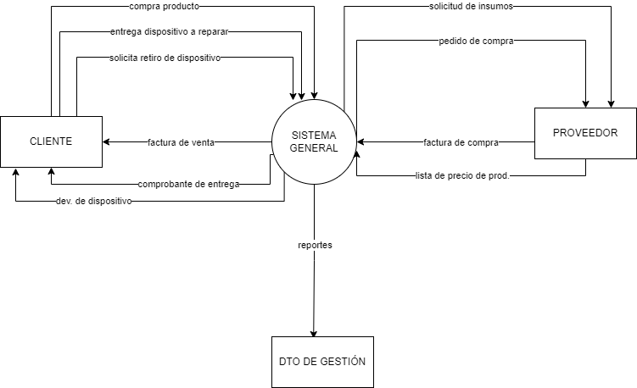

## **DIAGRAMA DE NIVEL 1**

**Módulo de venta:** Cuando el cliente solicita información acerca de un producto, el encargado de venta realiza una consulta para conocer si existe disponibilidad del producto, y su precio. Si el cliente efectúa la compra, los detalles de la transacción serán almacenados como datos de ventas y clientes. Finalizado el proceso, se hará la entrega de la factura de venta. La información almacenada en los datos de ventas permitirá actualizar el stock y, junto con los datos del cliente, se lo utilizará para la elaboración de los reportes mensuales.

**Módulo de reparaciones:** Al departamento de reparaciones ingresan los dispositivos electrónicos, junto con la descripción de lo que se debe realizar. El cliente recibe un comprobante de que el dispositivo fue entregado. El técnico efectúa lo indicado y luego queda almacenado como registro de reparaciones. Esta información será empleada para los reportes. Cuando el trabajo finaliza, al cliente se le hace la devolución del dispositivo, junto con el ticket.

**Módulo de control de inventario:** A partir de los datos de ventas, el encargado realiza la solicitud de compra de los distintos insumos a sus proveedores. Una vez concretado el pedido, el local recibe la factura de compra. Los productos nuevos quedan almacenados como productos.

**Módulo de reportes:** Con la información proveniente de las ventas, clientes y de los registros de reparaciones, el sistema efectúa los reportes correspondientes los cuales serán enviados una vez finalizado el mes al encargado o dueño.

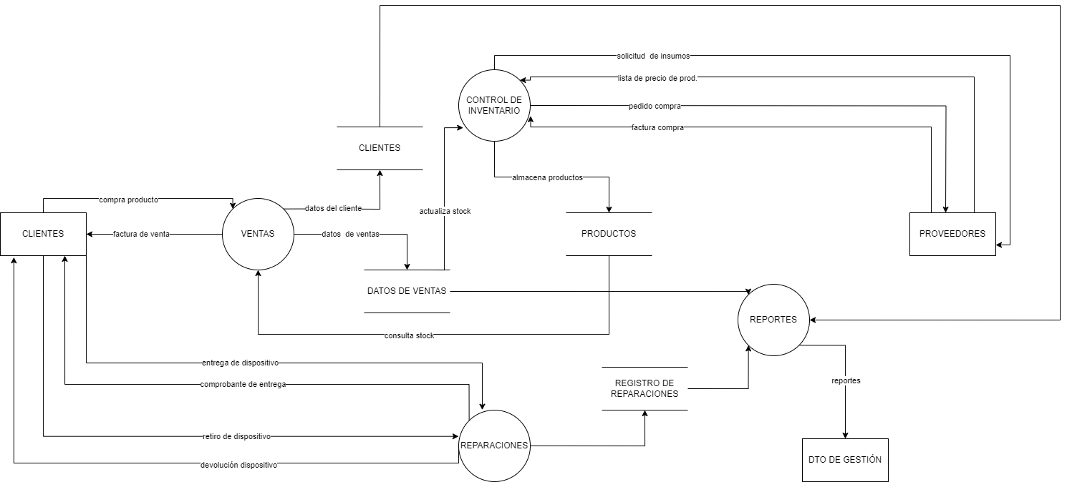

# **FORMULARIOS DE ENTRADA Y SALIDA DE DATOS**

| **CLIENTE** | **DESCRIPCIÓN** |
| --- | --- |
|  | Este formulario permitirá la recopilación de información acerca de los clientes, como ser su nombre y apellido, tipo de documento, DNI, fecha de nacimiento, sexo, CUIL/CUIT. Contará con un apartado que permitirá borrar todas las respuestas que han sido completado, el cual se encuentra al final del registro. Además, dispondrá de dos botones, el primero será para cancelar el formulario (color rojo), en tanto que el otro permitirá enviar los datos (color azul), el cual se irá almacenando en la base de datos. |

| **DOMICILIO** | **DESCRIPCIÓN** |
| --- | --- |
|  | El formulario de domicilio será utilizado para obtener información de la residencia de la persona. En ella se registrarán el país, provincia, localidad, barrio, calle y altura, o bien la manzana y casa; o el piso y departamento, dependiendo del lugar de residencia. Habrá un apartado donde se podrá añadir una descripción general de cualquier información que se considere necesario. También dispondrá de un apartado para borrar todas las respuestas, como los botones de cancelar y enviar |

| **CONTACTO** | **DESCRIPCIÓN** |
| --- | --- |
|  | Este formulario permitirá almacenar la forma en cómo se podrá contactar con una persona, por ejemplo, un cliente. El mismo presenta un apartado donde se va poder seleccionar el tipo de contacto, que puede ser un número de celular, correo electrónico, entre otros. En función del tipo de contacto elegido le corresponderá un determinado valor. También dispone de los botones de borrado de respuestas, de cancelar y de enviar. |

| **GENÉRICO** | **DESCRIPCIÓN** |
| --- | --- |
|  | Este formulario será utilizado para los procesos de alta, baja y modificación (ABM), donde se agregarán nombre o alguna descripción, como ser, abm de tipo de contacto, país, provincia, rubro, marca, entre otros. Así como en los casos anteriores, dispone de los botones de borrado de respuestas, de cancelar y de enviar. |

| **PRODUCTO** | **DESCRIPCIÓN** |
| --- | --- |
|  | Este formulario va a permitir el registro de los productos que dispone el local, como así de los nuevos que ingresan. Permitirá almacenar el nombre del producto, precio, rubro, marca, stock disponible, stock mínimo, cualquier descripción que sea necesario, color, código de barra e imagen del producto. También presenta los botones de borrado de respuestas, de cancelar y de enviar. |

| **REPARACIONES** | | |
| --- | --- | --- |
|  | | |
|  | | |
|  | | |
|  | | |
| **DESCRIPCIÓN** | En reparaciones nos vamos a encontrar con tres vistas: en la primera se completan los datos del dispositivo, falla, diagnóstico inicial, costo de la reparación y fecha de entrega cuando el equipo este reparado. La segunda vista es para cargar imágenes del equipo a reparar, no es obligatorio, por lo que se puede pasar a la siguiente pestaña sin completar el campo. La última, es donde se cargan los datos del cliente. Allí se presenta el selector de búsqueda de clientes, si el mismo ya está registrado, se lo busca, selecciona, y con ello se rellenarán todos los inputs y selectores con los datos del cliente. Los mismos son de solo lectura, o sea no se pueden modificar; ahora en el caso de que se quiera añadir un nuevo cliente se dispone de un botón, al lado del selector clientes, que habilita todos los inputs y selectores para poder escribir.  En la parte de contacto también se dispone de dos botones para añadir o eliminar los distintos contactos. Una vez que se hayan completados todos los campos obligatorios se da en finalizar, se guarda el cliente y queda vinculado con la reparación. Finalmente, se genera el comprobante que es entregado al cliente. |

| **VENTAS** | |
| --- | --- |
|  | |
|  | |
|  | |
|  | |
| **DESCRIPCIÓN** | El formulario de venta cuenta con un selector con buscador donde el empleado del comercio puede introducir el código o nombre del producto, se añade la cantidad del mismo, se presiona el botón “agregar producto” y cada uno de ellos se irá añadiendo en la tabla inferior, el cual, también, presentará la opción de modificar la cantidad de producto que se ha ingresado. También dispone con un botón para eliminar el producto cargado. Terminado con el proceso se le da a “confirmar”.  La acción anterior desplegará un “modal”, es decir, una nueva ventana que contará con tres nuevas vistas. La primera es para que se complete con los datos del cliente, dispone de un selector con buscador de la misma forma que la carga de productos. Si el cliente desea algún tipo de factura se lo debe registrar, si ya lo esta se lo busca y los campos de nombre, apellido y DNI se completan de manera automática. Luego, se selecciona el tipo de pago a efectuar, es decir, si será mediante débito, efectivo, entre otros; de ahí se elige el tipo de factura, que puede ser ticket, A, B, C, etc. En caso de que el cliente no desee factura quedará como “consumidor final” que es la opción que estará marcada por defecto.  Si el cliente es nuevo, se dispone de botón “agregar nuevo cliente”, el cual va a derivar a la segunda pestaña donde estará el formulario de alta de cliente. Allí se completarán todos los datos, y al guardar, se regresará a la pestaña anterior. Una vez que se haya completado con todos los campos, se presiona “continuar”  Esta acción lo llevará a la última pestaña, donde se mostrará un resumen de todo lo anterior. En esta pestaña se visualizará el subtotal, descuento (en caso de haya por el medio de pago seleccionado), y el total a abonar. Por último, se presiona el botón “confirmar” y el sistema generará la factura, ticket o el tipo de factura que se haya seleccionado.  A continuación, se muestra un ejemplo de factura que en este caso sería un ticket: |
|  | |

| **COMPRAS** | |
| --- | --- |
|  | |
|  | |
|  | |
|  | |
| **DESCRIPCIÓN** | El formulario de compra dispondrá de un selector con buscador, donde un empleado seleccionará el producto que desee adquirir para el local, la cantidad y el precio de compra. Se presionará el botón “agregar producto” y se irá añadiendo en la tabla inferior, en el cual, se podrá modificar la cantidad de producto si se ha cometido algún error, además del lado derecho, se halla un botón para el producto que se ha cargado. A lado del buscador, se dispone de un botón “añadir”, cuya función consiste en agregar al inventario o lista de productos actuales, algún producto que no esté registrado. Allí se completarán los campos correspondientes al formulario de productos. Terminado este proceso se presiona “guardar” y se almacenara el nuevo producto en la base de dato. Esta acción lo llevará a la pestaña de inicio del proceso de compra, y si no hay que realizar ninguna modificación o agregar algún producto más a la lista de productos a adquirir, se le da a “confirmar”.  Esto lo dirigirá a una nueva pestaña, donde se seleccionará el proveedor al que se realizará la compra. En caso de que se trate de uno nuevo, se dispone del botón “agregar nuevo proveedor”, el cual lo llevará al formulario correspondiente, y allí se completarán los datos que corresponda. Terminada la acción se da a “guardar” lo cual almacenara el nuevo proveedor en la base de datos, y nos retornara a la pestaña anterior. Con los campos completados, y el total a pagar, se da a “confirmar compra” y el proceso abra finalizado con un mensaje exitoso “La compra fue realizada con éxito”. |
| **Observación: Todos los campos que presentan (*) son obligatorios**. | |
| | **REPORTES** | | --- | | |
| |  | | --- | | |
| | El sistema cuenta con un reporte de productos más vendidos que permite obtener información detallada sobre los productos que han tenido un mayor volumen de ventas en un período específico y en un local determinado. Este reporte es altamente personalizable gracias a la inclusión de filtros.  Uno de los filtros disponibles es la opción de seleccionar un rango de fechas. Esto permite especificar una fecha de inicio y una fecha de fin para el reporte. Al elegir estas fechas, el sistema generará el informe de los productos más vendidos dentro de ese intervalo de tiempo. Esto es útil para analizar el rendimiento de los productos en períodos específicos y comparar los resultados entre diferentes intervalos de tiempo.  Otro filtro que se puede utilizar es la selección del local. Si tu negocio cuenta con múltiples locales, este filtro te permite elegir un local en particular para generar el reporte de productos más vendidos. Esto es beneficioso si deseas analizar el rendimiento de los productos en un local específico y compararlo con otros locales de tu negocio.  Al generar el reporte, se obtendrá una lista de los productos más vendidos durante el período y en el local seleccionados. La información incluida en el informe incluirá detalles como el nombre del producto, una imagen, la cantidad vendida y el monto total de ventas generado por cada producto. | | --- | |  | | |
| | El informe de baja existencia mostrará una lista de los productos que cumplen con los criterios seleccionados. Esta lista incluirá detalles importantes como el nombre del producto, la cantidad actual en existencia y la cantidad mínima establecido para la baja existencia. Se podrá identificar rápidamente los productos que necesitan atención debido a que su nivel de existencia está por debajo del stock mínimo establecido. | | --- | | |

# **PROPUESTA DE VISTA DEL SISTEMA**

En las siguientes imágenes se muestran una propuesta de las pantallas del sistema

**Login**: El login es una parte esencial de nuestro sistema, ya que permite a los usuarios autenticarse y acceder de manera segura a todas las funcionalidades disponibles. Cuando los usuarios visitan nuestra plataforma, se les solicita que ingresen su información de inicio de sesión para verificar su identidad y garantizar que solo las personas autorizadas puedan acceder a los datos y funciones del sistema.

Para iniciar sesión, simplemente les pedimos a los usuarios que ingresen su nombre de usuario en el campo designado. Este nombre de usuario es único y se utiliza para identificar de manera única a cada usuario en nuestro sistema. Luego, se les pide que ingresen su contraseña en el campo correspondiente. La contraseña está diseñada para ser segura y mantener la confidencialidad de la información del usuario.

Una vez que los usuarios hayan ingresado su nombre de usuario y contraseña, simplemente tienen que hacer clic en el botón de login. Al hacerlo, nuestro sistema verificará las credenciales proporcionadas por el usuario para asegurarse de que sean correctas. Si las credenciales coinciden con las almacenadas en nuestro sistema, se les permitirá el acceso a todas las funcionalidades del sistema.

En caso de que se ingresen credenciales incorrectas, nuestro sistema mostrará un mensaje de error indicando que las credenciales no son válidas. Esto garantiza que solo las personas con las credenciales correctas puedan acceder al sistema y protege la seguridad de la información.

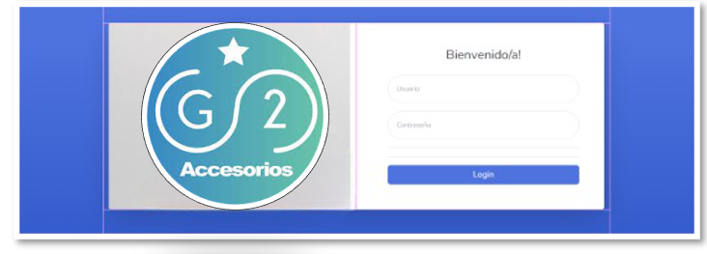

**Dashboard**: Nuestro dashboard es una parte central del sistema, ya que brinda una visión general de los principales indicadores y estadísticas clave del negocio. Al acceder al dashboard, encontrarás una serie de cuadros y gráficos que resumen la información esencial para tomar decisiones informadas.

En primer lugar, se verán cuatro cuadros que muestran información relevante de manera rápida y concisa. El primer cuadro muestra las ventas mensuales, lo cual nos permite visualizar de un vistazo cómo ha sido el desempeño de ventas en el último mes. El segundo cuadro muestra las ventas anuales, ofreciendo una perspectiva más amplia sobre el rendimiento a lo largo de todo el año.

El tercer cuadro nos brinda información sobre el porcentaje de dispositivos reparados en relación al total de dispositivos atendidos. Esto nos permite entender la proporción de dispositivos que hemos podido reparar satisfactoriamente, lo cual puede ser un indicador clave de la calidad de nuestros servicios.

El cuarto cuadro muestra la cantidad de clientes, lo cual nos proporciona una idea clara de la base de clientes que hemos logrado construir y mantener. Esto es fundamental para evaluar el crecimiento y la lealtad de los clientes de la empresa.

Además de los cuadros, el dashboard presenta dos gráficos que nos ayudan a visualizar mejor los ingresos y su distribución. El primer gráfico es una representación estadística de la escala de ingresos generados mes a mes durante los últimos meses. Esto nos permite identificar patrones y tendencias a lo largo del tiempo, lo cual puede ser útil para la planificación y toma de decisiones estratégicas.

El segundo gráfico es un gráfico circular que muestra el porcentaje de ingresos en diferentes categorías. Nos muestra claramente el desglose de ingresos según si provienen de ventas, reparaciones u otras fuentes

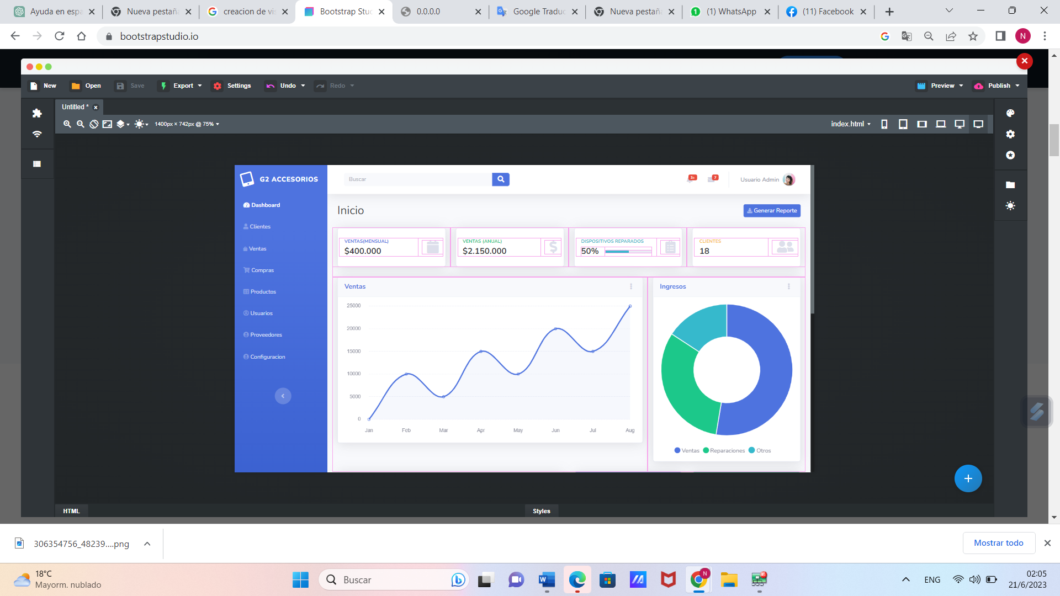

# **BASES DE DATOS**

A continuación, se presenta la base de datos propuesto para la entidad “G2 Accesorios”:

|  |
| --- |

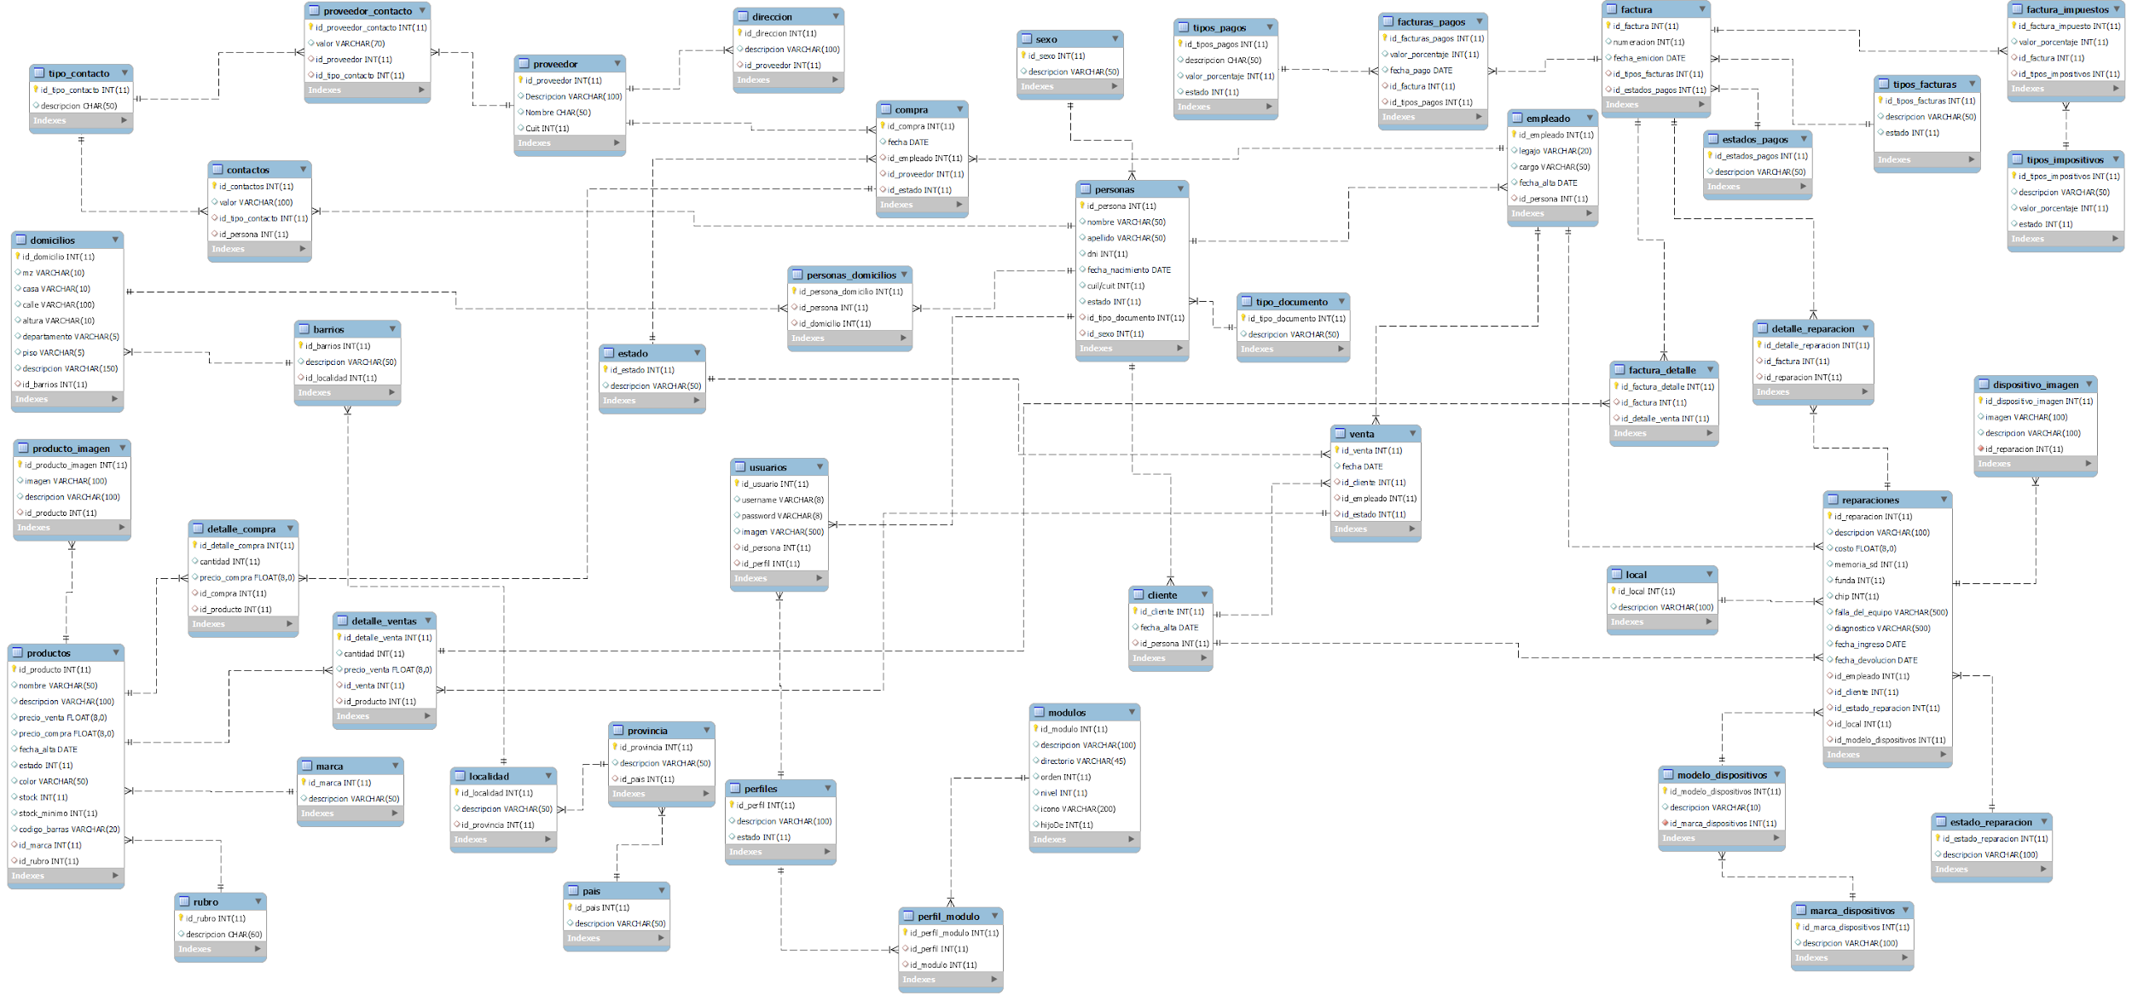

# **CONCLUSIÓN**

“G2 Accesorios” es una entidad formoseña que se dedica a la venta de accesorios de celulares, como así también, a la reparación de estos dispositivos. Tras realizar la recopilación y análisis de la información, se ha detectado que el emprendimiento cuenta con ciertas problemáticas, entre las cuales, las que se han considerado para el desarrollo de este proyecto fueron: dificultades para el control de inventarios, procesos de ventas, registros de reparaciones y control financiero.

Con el desarrollo de este proyecto se busca que el local “G2 Accesorios” adquiera un sistema más optimizado, ya que ello permitirá a la entidad agilizar los procesos internos del negocio, que van desde los registros de ventas, reparaciones, gestión de inventario y obtención de informes. Esto reduciría el tiempo y recursos para realizar cada tarea, lo cual implicaría, una mayor eficiencia operativa y capacidad para atender a más clientes.

Un sistema adecuado permitirá llevar un control detallado del inventario de teléfonos, piezas de repuesto y accesorios; facilitará el seguimiento de existencias, reposición de productos y prevención de pérdidas por falta de control. Además, brindará un mejor servicio al cliente con la capacidad de registrar y acceder fácilmente a la información de los mismos, como historial de compras y reparaciones, con lo cual, será posible ofrecer un servicio personalizado y resolver consultas o problemas de manera más rápida.

Para terminar, un sistema más integrado brinda datos reales sobre ventas, servicios realizados, productos más populares, entre otros. Esto permitirá realizar un seguimiento detallado del rendimiento del negocio y tomar decisiones informadas sobre estrategias de marketing, gestión de inventario, y proporcionará una base sólida para el crecimiento y el éxito a largo plazo del negocio en un mercado altamente competitivo.

# **ANEXOS**

**PANTALLAS DEL SISTEMA INFORMÁTICO UTILIZADO ACTUALMENTE POR LA ENTIDAD.**

|  |  |
| --- | --- |
|  |  |
|  |  |

El sistema utilizado actualmente por la empresa cuenta con varios módulos para gestionar el negocio. A continuación, se proporciona una breve explicación de cada uno de ellos:

**ABM de productos**: Este módulo permite administrar el catálogo de productos de la empresa. Puedes agregar, editar y eliminar productos, especificando detalles como nombre, descripción, precio, código de barras y existencias disponibles.

**ABM de clientes**: El módulo de administración de clientes te permite gestionar la información de tus clientes. Aquí puedes registrar datos como nombre, dirección, número de teléfono, correo electrónico y cualquier otra información relevante.

**Comprobantes**: Este módulo se encarga de generar y administrar los comprobantes de venta. Se pueden crear facturas, tickets o cualquier otro tipo de documento necesario para registrar las transacciones de venta con los clientes.

**ABM de proveedores**: Aquí se puede gestionar los datos de los proveedores de la empresa. Se puede registrar información como nombre de la empresa, dirección, número de teléfono, correo electrónico.

**Procesos de ventas**: Este módulo se encarga de llevar a cabo las ventas los distintos productos que ofrece el negocio. Se puede realizar búsquedas de productos, seleccionar los items deseados, aplicar descuentos si es necesario, y generar los comprobantes correspondientes para cada venta realizada.

**Compras**: El módulo de compras permite gestionar y realizar pedidos a los proveedores. Se puede registrar las compras realizadas y mantener actualizado el inventario de productos.

**Existencias**: Este módulo proporciona información actualizada sobre el nivel de existencias de los productos. Se puede verificar las cantidades disponibles, realizar seguimiento de las entradas y salidas de productos.

**Informe de ventas**: El sistema genera informes de ventas que brindan una visión general de las transacciones realizadas en un período determinado. Estos informes pueden incluir datos como ventas totales, productos más vendidos, entre otros indicadores relevantes.

**Caja**: El módulo de caja se encarga de gestionar los movimientos de efectivo y las transacciones financieras. Se puede abrir y cerrar cajas, registrar los ingresos y egresos de dinero, y generar informes de cierre de caja.

## **PLANILLA EXCEL DONDE SE REGISTRAN TODAS LAS REPARACIONES**

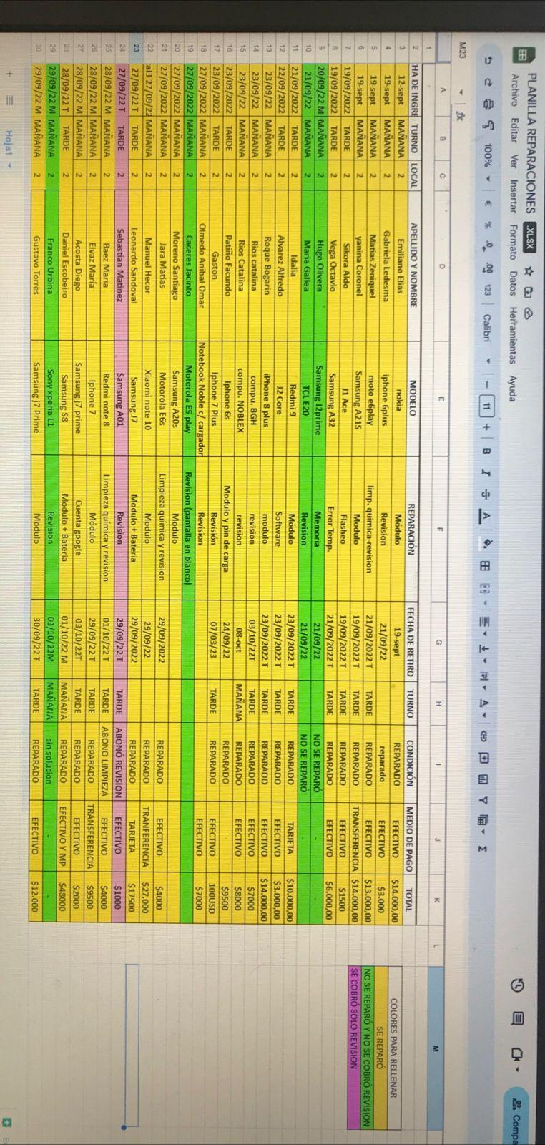

## **PLANILLA DE ASISTENCIA DE LOS EMPLEADOS**

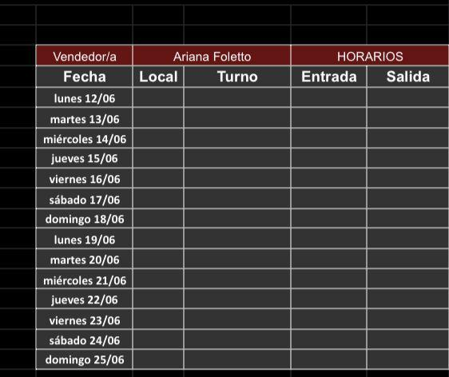

## **COMPROBANTE DE EQUIPO A REPARAR**

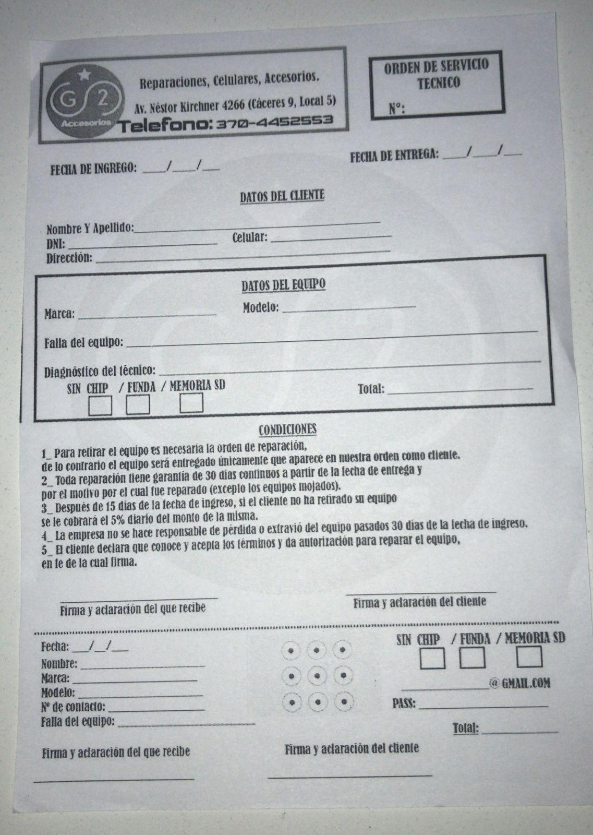

## **IMÁGENES DE UNO DE LOS LOCALES DE LA EMPRESA**

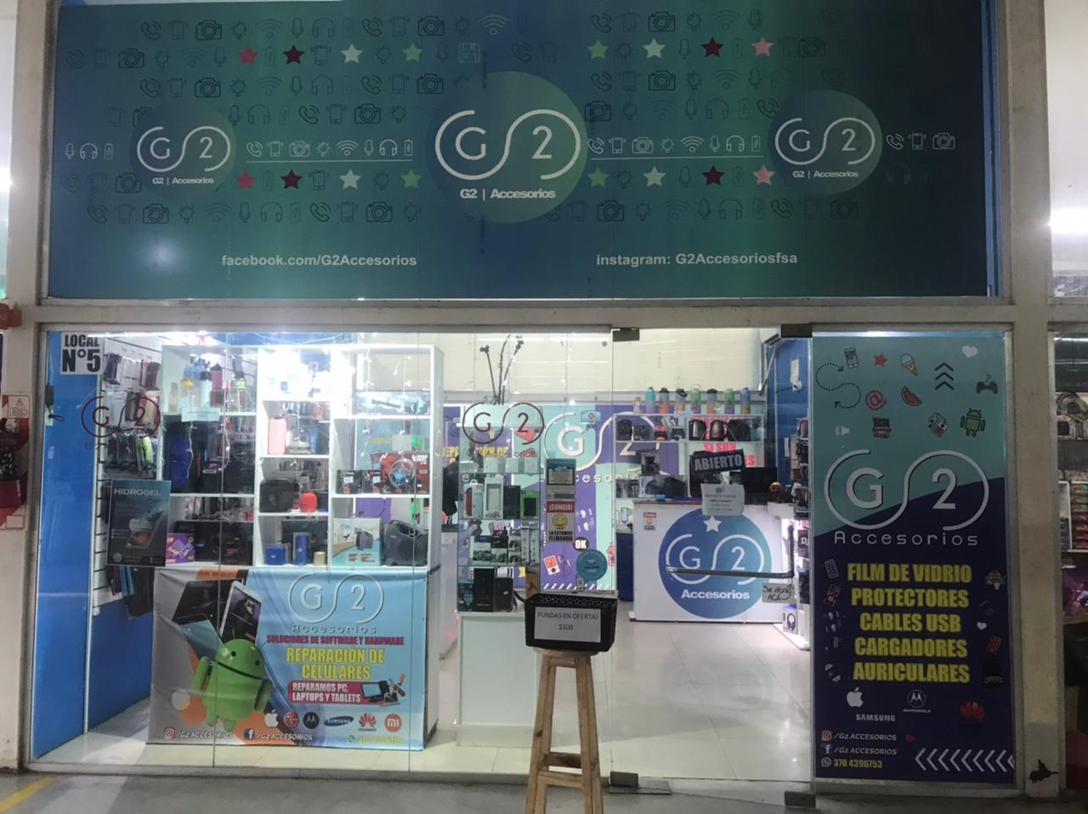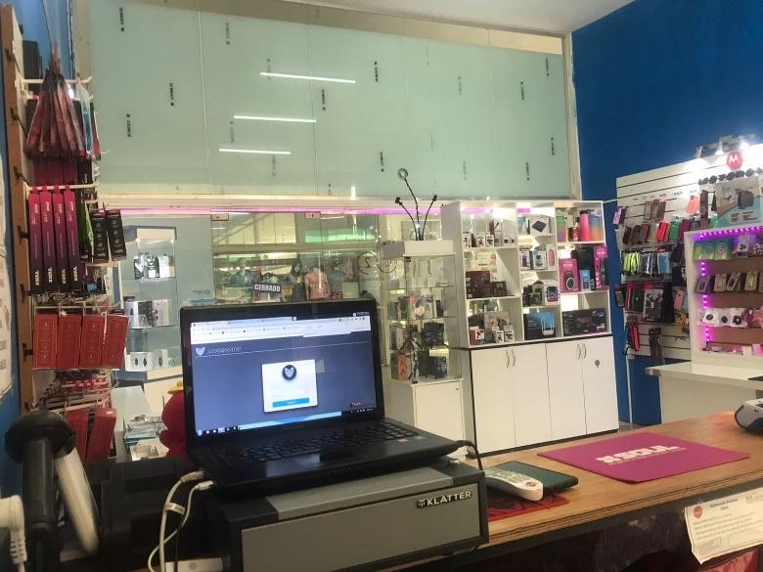



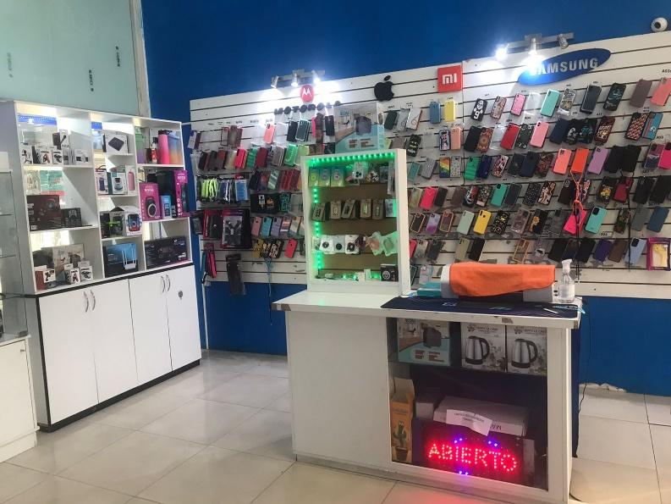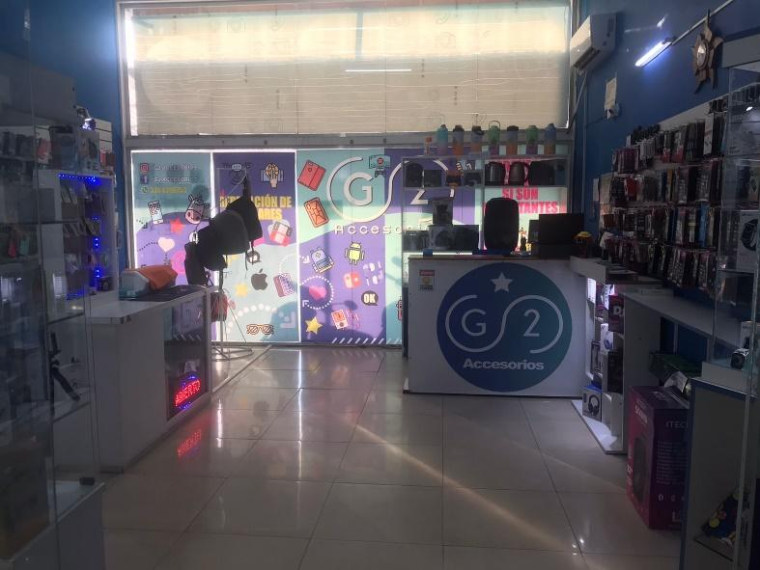

## **ENTREVISTA REALIZADA**

1. **¿A qué se dedica el negocio? ¿Qué tipos de productos comercializan?**

* “G2 accesorios” es una empresa formoseña que abrió sus puertas por primera vez el 12 de marzo del 2016. Se dedica a la venta de diferentes productos, en su esencia accesorios para celulares como así también a realizar reparaciones de celulares y computadoras. Además, está registrado como punto pickit de MercadoLibre por lo que también se entregan paquetes en los locales.

1. **¿Con qué áreas cuenta la empresa?**

* La empresa cuenta con las áreas de dirección, finanzas, marketing y recursos humanos.

1. **¿Se ha implementado anteriormente un sistema de información?**

* Actualmente nos encontramos utilizando un sistema de información para cargar todo lo relacionado a las ventas de los artículos.

1. **¿Cómo es el circuito de venta a los clientes?**

* La mayoría de las ventas se realizan dentro de los locales. El cliente se acerca a alguna sucursal, pide el producto que necesita, si es algo que se puede probar ya se lo prueba ahí en el momento. Luego se le pregunta de qué manera quiere abonar y se le cobra el producto.

1. **¿La comercialización de los productos se realiza de manera presencial? ¿O cuenta con otros canales de ventas?**

* Además de lo presencial, contamos con redes sociales por las cuales también realizamos ventas. Estas son Instagram, WhatsApp y Facebook.

1. **¿La empresa cuenta con sucursales? En caso de que sí, ¿con cuántas?**

* Hoy en día la empresa cuenta con tres sucursales. Los locales 1 y 2 se encuentran ubicados en la Avenida Néstor Kirchner 4266, dentro del supermercado Cáceres 9, locales 5 y 6 respectivamente. Mientras que el local 3 está ubicado en José María Uriburu 1944, barrio “La Pilar”.

1. **¿Tiene servicio de envío a domicilio?**

* Si contamos con un delivery que realiza envíos a domicilio.

1. **¿Cómo se realiza el control de inventario de los productos?**

* En el sistema que utilizamos hay una sección para el stock, aunque no suele estar debidamente actualizada. Generalmente cuando llega el momento de cargar productos, nos damos cuenta de que el stock no coincide con lo que figura el sistema y ahí lo arreglamos.

1. **¿La empresa acepta devoluciones?**

* Con el tema de las devoluciones ocurre lo siguiente: Nosotros probamos los productos antes de que el cliente se retire del local, también le decimos que tiene una semana de garantía mientras no le pase nada externo al producto como que se moje o se rompa y le entregamos la factura o ticket para que pueda reclamar la garantía en caso de ser necesario.

Si quiere devolverlo, pero el producto funciona, se lo cambia por otro de la misma índole, o si quiere cambiarlo por otra cosa del mismo monto o abonar la diferencia también se puede.

Si quiere devolver el producto porque no funciona correctamente, primero corroboramos que eso sea así y una vez confirmado si se lo acepta y se le devuelve el dinero en caso de que no quiera alguna otra cosa.

1. **¿Qué tipos de problemas detectan actualmente en la empresa a nivel funcional?**

* Actualmente creo que varios de los problemas de la empresa tienen que ver con el sistema que utilizamos ya que el stock que figura en el sistema casi nunca coincide con lo que hay en realidad, también ocurre que el mismo producto está cargado dos o tres veces con diferentes nombres y no sabemos cuál es el precio actual. Otra cosa es que nunca sabemos cuándo se está por terminar algún producto. Además del hecho de que no todos están capacitados para usarlo de manera correcta.
* En cuanto a otras cuestiones, para la entrada y salida del local, completamos una planilla de Excel en la que es difícil de corroborar si los datos son ciertos o no.
* Para el tema de las reparaciones también completamos una planilla de Excel, pero los problemas surgen cuando los usuarios se olvidan de anotar las reparaciones que ingresan o egresan del local. Hemos tenido inconvenientes por tener algún celular como retirado y en realidad aún seguía en el local o viceversa.

1. **¿Ofrecen promociones especiales a los clientes?**

* En fechas festivas solemos tener semanas de descuentos.

1. **¿Ofrecen otros tipos de servicios?**

* Además de la venta de productos que hoy en día ya abarca mucho más que solo los accesorios para celulares, realizamos reparaciones de celulares y computadoras. También entregamos paquetes de MercadoLibre.

1. **¿Aceptan el pago con monedas extranjeras?**

* Si aceptamos pago en dólares, guaraníes y bitcoins.